Школьная форма для учащихся
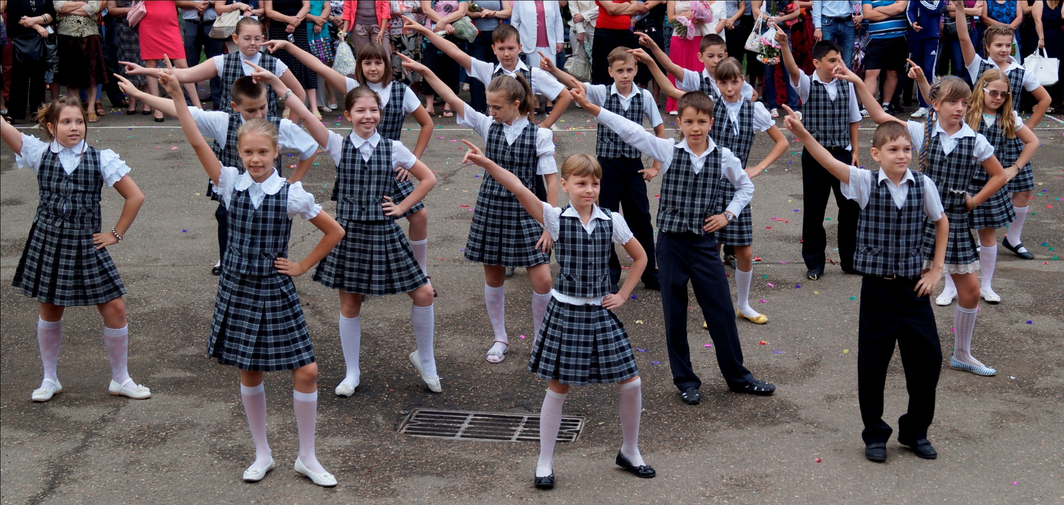
5-7 классов МБОУ СОШ № 5

